電通二乙微處理器實驗 實驗結報

實驗名稱 | Lab03-類比輸入
組別 |  | 組員

- 實驗目的
使用USB-Serial做輸入輸出
讀取類比輸入脂數值
- 量測0/0.5/1.5/2/2.5之電壓直
- 量測可變電阻之數值
- 量測光敏電阻之數值

- 實驗步驟
1.由Arduino傳送訊息給PC
Arduino傳送一訊息”Heiio,World!”至PC
2.PC經由Serial Monitor接收
打開Arduino IDE的Serial Monitor,確認有收到訊息
3.由PC傳送至Arduino
傳送命令1及0至Arduino
Arduino收到’1’後,LED7亮
Arduino收到’0’後,LED7滅

- 程式碼

const byte ledPin =12;

void setup()
{
Serial.begin(9600);
Serial.print("Hello,World");
Serial.print("\tLED pin is:");
Serial.print("LedPin");
Serial.print("\nBYE!");

}
void loop(){
byte val;
if(Serial.available())
{
val =Serial.read();
if(val=='1')
{
digitalWrite(ledPin,HIGH);
Serial.println("LED ON");
}
else if(val =='0')
{
digitalWrite(ledPin,LOW);
Serial.println("LED OFF");
}
}
}
- 實驗結果及分析
CHECKPOINT1 led
程式码：
const byte ledPin =12;
void setup()
{
Serial.begin(9600);
Serial.print("Hello,World");
Serial.print("\tLED pin is:");
Serial.print("LedPin");
Serial.print("\nBYE!");

}
void loop(){
byte val;
if(Serial.available())
{
val =Serial.read();
if(val=='1')
{
digitalWrite(ledPin,HIGH);
Serial.println("LED ON");
}
else if(val =='0')
{
digitalWrite(ledPin,LOW);
Serial.println("LED OFF");
}
}
}

Pc输入 | SerialMonitor | 电路情况
0 | 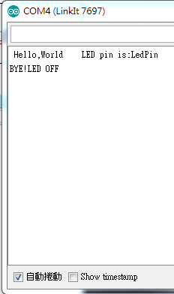
1 | 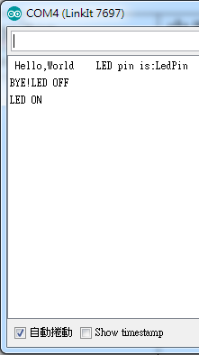

CHECKPOINT2 电压输出测量
程式码

float Analogin = 0;
float k;

void setup(){
Serial.begin(9600);
pinMode(14,INPUT);
}
void loop(){

for (int i=0;i<=5;i++)
Analogin = 0.7* Analogin + 0.3* analogRead(14);

k =(Analogin * 2.5) / 4095;

Serial.println(Analogin);
Serial.println(k);

delay(500);
}
實際電壓(V) | AnalogRead讀值 | 推測電壓(V) | SerialMonitor
2.5 | 4095.00 | 2.5 | 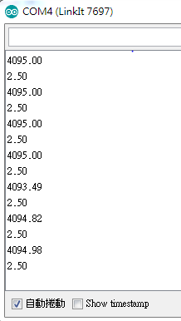
2 | 3315.61 | 2.02 | 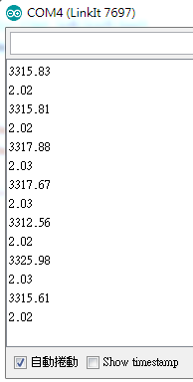
1.5 | 1492．09 | 1.52 | 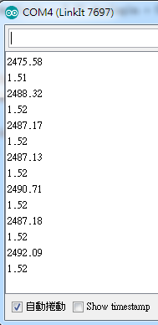
1 | 1666.42 | 1.02 | 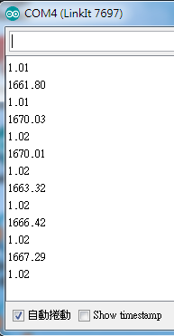
0.5 | 833.74 | 0.51 | 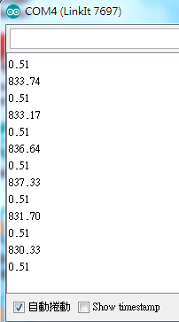
0 | 4.16 | 0 | 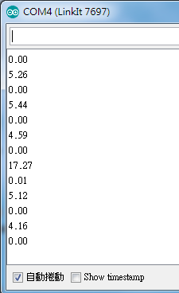

CHECKPOINT3
程式码
float sensorValue=0;
float sensorVoltage;
float Vin=5;
float R=100000;
float R1;
float R2;
float val;

void setup()
{
Serial.begin(9600);
pinMode(15,INPUT);
}
void loop(){
int i;
for (i=0;i<=5;i++)
sensorValue = 0.7* sensorValue + 0.3* analogRead(15);
sensorVoltage = sensorValue * 5 / 4095;
R1 = sensorVoltage * R / Vin;
R2=R-R1;
sensorVoltage= (Vin * R1) / R;
val=analogRead(15);

Serial.print("analogRead=");
Serial.print(val);
Serial.print("\tsensorVoltage=");
Serial.print(sensorVoltage );
Serial.print("\tR=");
Serial.print(R);
Serial.print("\tR1=");
Serial.print(R1);
Serial.print("\tR2=");
Serial.println(R2);

delay(500);
}
电阻实测值KΩ | AnalogRea | 计算电压 | 计算电阻 | SerialMonitor
9.84 | 35 | 0.05 | 9.826 | 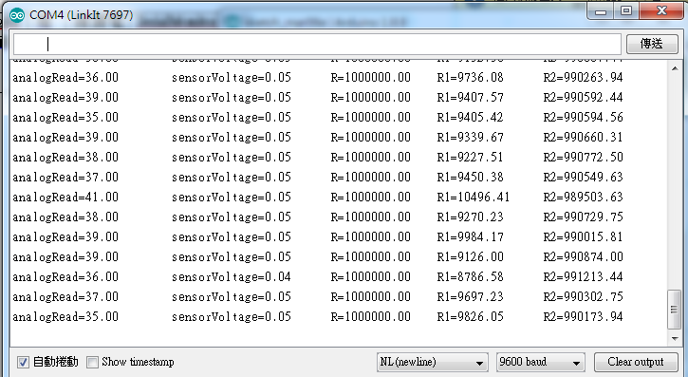
19．6 | 87 | 0.11 | 21．511 | 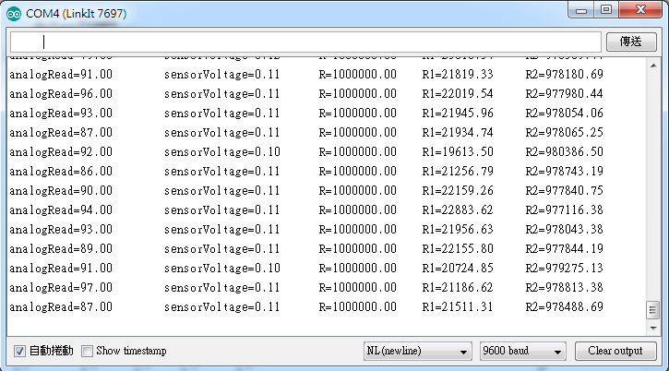
27.17 | 324 | 0.15 | 30.381 | 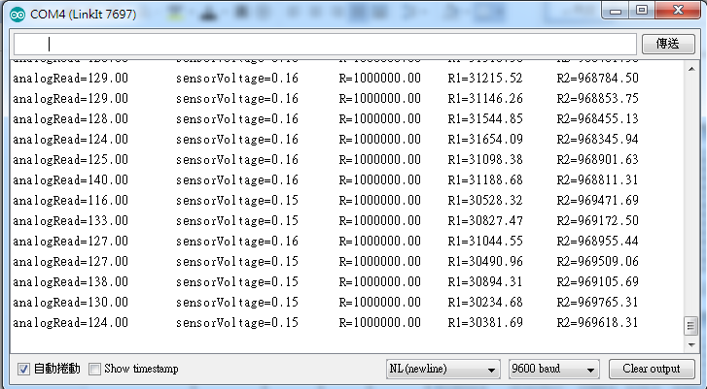
 | 413 | 0.5 | 99.218 | 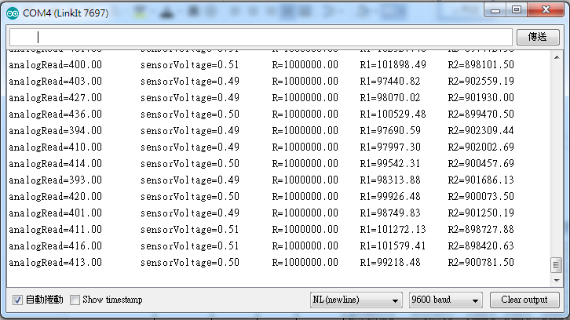

- 心得討論
- 修正電路圖
- 修正程式碼

